УТВЕРЖДЕНО
Протокол заседания РС ОО БСО
18 апреля 2019 г. № 2

Рекомендации по подготовке и
размещению информации о
проводимых мероприятиях на
странице общественного объединения
«Белорусский союз офицеров»
сайта Министерства обороны

Страница ОО «Белорусский союз офицеров» на сайте Министерства обороны (далее – страница БСО) создана по согласованию с руководством военного ведомства с целью пропаганды деятельности Белорусского союза офицеров и наполняется информационными материалами, представленными Республиканским Советом, сотрудниками государственного учреждения «Военное информационное агентство Вооруженных Сил Республики Беларусь «Ваяр».
Задачами страницы БСО являются:
оперативное информирование общественности и членов Белорусского союза офицеров об участии организационных структур и организаций в военно-патриотическом воспитании населения, формировании у граждан чувства ответственности за защиту Отечества;
пропаганда традиций Вооруженных Сил, офицерского братства, героических подвигов фронтовиков в годы Великой Отечественной войны, воинов-интернационалистов, ратной службы нынешнего поколения защитников страны;
представление творчества членов БСО (проза, поэзия, искусство, участие в конкурсах и т. п.);
освещение внутрисоюзной работы, распространение опыта по организационному укреплению и росту рядов Белорусского союза офицеров, доведение до членов объединения решений, рекомендаций, положений и другой информации Республиканского Совета.
В связи с этим Республиканский Совет ОО «БСО» рекомендует:
1. Советам областных, Минской городской, районным (городским), профессиональным, первичным организациям информацию для страницы БСО направлять в адрес электронной почты respublikanskysovet@yandex.by Республиканского Совета с указанием фамилии, имени, отчества автора материала за подписью председателя (заместителя председателя, членов организаций) с указанием номера мобильного телефона автора материала или компетентного члена организации для оперативного решения возникающих вопросов.
2. Информацию представлять в 5-ти дневный срок о мероприятиях, проведенных:
организациями Белорусского союза офицеров (заседания Советов, собрания, семинары, круглые столы, конференции, уроки мужества, акции, юбилеи, прием в ряды БСО и т.п.);
органами государственного и местного управления с участием членов организаций Белорусского союза офицеров;
общественными объединениями с участием членов организаций БСО;
учреждениями образования и культуры, музеями с участием организаций БСО;
органами военного управления, воинскими частями и военными комиссариатами, военными учебными заведениями с участием БСО.
Участие в мероприятиях членов организаций БСО должно выражаться в оказании помощи при подготовке, выступлении, вручении грамот, сувениров, знаков БСО и т. п.
3. Информацию готовить кратко с заголовком, отражающим ее содержание и сопровождать качественными фотографиями (1-4) шт. Участники мероприятия, представленные в военной форме – с соблюдением правил ее ношения.
4. Советам всех уровней вести учет информационных материалов размещенных на странице БСО.
Примечание: Количество и качество размещенных информационных материалов на странице БСО является одной из номинаций при подведении итогов работы организации за год.

ОБРАЗЕЦ ОФОРМЛЕНИЯ ТЕКСТА НОВОСТЕЙ

(красным цветом отмечены правила оформления текста)

В названии файла новости не должно быть никаких знаков препинания (, ! .), точка должна быть только одна (перед .docx)

Министр обороны Республики Беларусь провел в Полоцке прием граждан

(Заголовок – жирным шрифтом, Caps lock не включать (только первая буква заголовка прописная), выравнивание текста - по ширине, точка в конце заголовка – не ставится).

В Полоцком райисполкоме прием граждан по личным вопросам провел генерал-лейтенант, министр обороны Республики Беларусь Андрей Равков (сначала указывается должность, затем воинское звание! «Министр» пишется с прописной буквы. Прописна́я, или загла́вная, бу́ква — буква, которая увеличена в размере в сравнении со строчными буквами. Запятая в этом случае не нужна!).

Абзац НЕ делать! и НЕ выделять первую строку предложения!

Возможностью пообщаться с руководителем ведомства напрямую воспользовались двое граждан. Офицеры-отставники, (–Здесь уместен дефис, а не запятая) председатель Новополоцкой городской организации Белорусского союза офицеров Анатолий Коротаев и его заместитель Сергей Войтенко обратились к Министру с вопросами, касающимися пенсионного обеспечения. Также они высказали просьбу об оказании содействия в укомплектовании наглядными пособиями Центров допризывной подготовки.
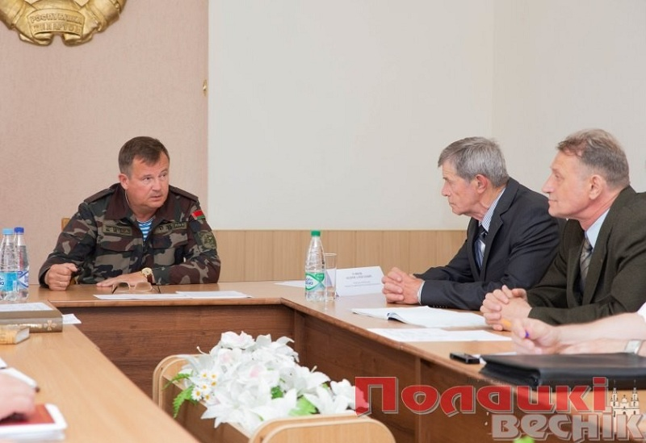
Ф
Фотографии вставлять в текст или присылать отдельными файлами размером не больше 1024*768 пикселей в АЛЬБОМНОЙ ориентации, (где ширина больше высоты).
По первому вопросу обратившимся были даны разъяснения в рамках действующего законодательства. А в решении вопроса получения наглядных пособий будет оказана помощь.
В завершение приема, управляющий делами Полоцкого райисполкома Сергей Труханов вручил уважаемому гостю в подарок книгу об истории Полоцкого кадетского корпуса, содержащую уникальную информацию о лучших воинских традициях.
Председатель совета Витебской областной организации БСО капитан 2 ранга запаса С.С.Денисов (Подпись автора текста размещается СРАЗУ ПОСЛЕ ТЕКСТА без пустых строк; в конце подписи автора текста ТОЧКУ НЕ СТАВИТЬ)

Предложения делать простыми, желательно без деепричастных оборотов (ЗАПЯТЫЕ СТАВЯТСЯ АВТОРАМИ КУДА ПОПАЛО! Зачем запятая в этом предложении?).

Правильно указывать должности, наименование военкоматов, номера и наименования воинских частей и организаций.

Список военных комиссариатов Республики Беларусь здесь!

Перед отправкой ВНИМАТЕЛЬНО вычитать текст и ПРОВЕРИТЬ НА НАЛИЧИЕ ОШИБОК!

ОТВЕТСТВЕННОСТЬ ЗА СОДЕРЖАНПЕ И ОФОРМЛЕНИЕ ПРЕДОСТАВЛЯЕМОЙ ИНФОРМАЦИИ НЕСЕТ БСО!

